华中农业大学本科课程期末考试A试卷
※※※ 班级 姓名 学号 ※※※
………………………………… 装 ……………………………… 订 ……………………………… 线 …………………………………
考试课程：概率论与数理统计 学年学期：
题 号 | 一 | 二 | 三 | 四 | 五 | 六 | 七 | 八 | 总 分
得 分
评卷人

一、单项选择题（从下列各题四个备选答案中选出一个正确答案，并将其字母代号写在该题【 】内。答案错选或未选者，该题不得分。每小题2分，共10分。）
本题
得分
1. 设、满足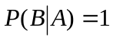，则 ． 【 】
（a）是必然事件；（b）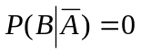；（c）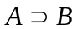；（d）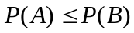．
2. 设X～N（μ，σ²），则概率P（X≤1＋μ）=（ ） 【 】
A） 随μ的增大而增大 ； B） 随μ的增加而减小；
C） 随σ的增加而增加； D） 随σ的增加而减小．
3. 设总体服从正态分布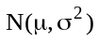，其中已知，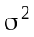未知，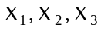是总体的一个简单随机样本，则下列表达式中不是统计量的是 ． 【 】
（a）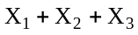； （b）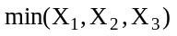； （c）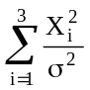； （d）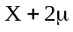．
4. 在假设检验中, 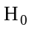表示原假设, 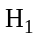表示备择假设, 则成为犯第二类错误
的是 ． 【 】
（a）不真, 接受； （b）不真, 接受；
（c）不真, 接受； （d）为真, 接受．
5．设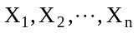为来自于正态总体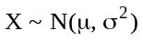的简单随机样本，是样本均值，记
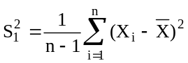， 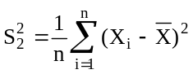 ，
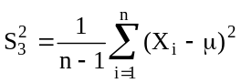， 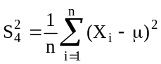，
则服从自由度为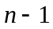的分布的随机变量是 . 【 】
（a）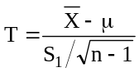；（b）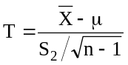；（c）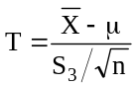；（d）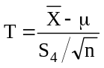.

本题
得分
二、填空题（将答案写在该题横线上。答案错选或未选者，该题不得分。每小题2分，共10分。）
1．10部机器独立工作,因检修等原因,每部机器停机的概率为0.2，同时停机数目为3部的概率= 。
2. 在单因素方差分析中，试验因素的个水平的样本总容量为，则当原假设成立时，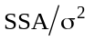服从 分布，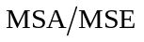服从 分布.
3. 若随机变量 ξ ₁，ξ ₂，…，ξ _{n}相互独立，且都服从正态分布N(0,1)，则ξ ₁ + ξ ₂ + … + ξ _{n}服从 分布.
4. 若总体服从正态分布N(μ，σ^{２})，从中抽取样本为：ｘ ₁, ｘ ₂ , … , x_{n} ,
则μ的矩估计是 .
5. 在区间估计的理论中，当样本容量给定时,置信度与置信区间长度的关系是
.
本题
得分

三、(10分，要求写清步骤及结果) 一生产线生产的产品成箱包装,每箱的重量是随机的, 假设每箱平均重50千克, 标准重为5千克.若用最大载重量为5吨的汽车承运,试利用中心极限定理说明每辆车最多可以装多少箱,才能保障不超载的概率大于0.977。( 附：Φ(2)=0.977其中Φ(x)是标准正态分布函数。)

四、(10分，要求写清步骤及结果) 设某厂生产的电灯的寿命ξ服从指
本题
得分
数分布E(λ),其分布密度为p(x)= 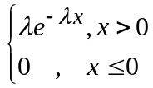, 为了确定其参数λ,现
在抽样试验得到如下数据 (单位:小时):
1020, 1111, 1342, 998, 1308, 1623
试用极大似然法确定未知参数λ的极大似然估计.

本题
得分
五、(12分，要求写清步骤及结果) 已知某树种的木材横纹抗压力遵从
正态分布,随机抽取该木材中的9个样品做横纹抗压力试验,获得下列数
据(单位kg/cm2): 482, 493, 457, 510 , 446, 435, 418, 394, 469.
试求该木材的平均横纹抗压力的95%的置信区间. (附 t_{0.975}(9-1)=2.306 )

本题
得分
六、(15分，要求写清步骤及结果) 设有甲乙两块10年生人工马尾林,所研究的标志为胸径.已知林木的分布近似服从正态分布.用重复抽样方式分别从两总体中抽取了若干林木,测其胸径得数据如表(单位:dm)问：(α=0.05)
………………………………… 装 ……………………………… 订 ……………………………… 线 …………………………………
………………………………… 装 ……………………………… 订 ……………………………… 线 …………………………………
1)甲,乙二地林木胸径的方差是否有显著差异?
2)甲地林木的胸径是否比乙地林木的胸径小?
x_{1j}(甲) | 4.5 | 8.0 | 5.0 | 2.0 | 3.5 | 5.5
x_{2j}(乙) | 3.0 | 5.0 | 2.0 | 4.0 | 5.0 | 5.0
( 附：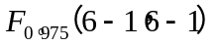 =7.15， t0.95(6+6-2)=1.812 )

七、(15分，要求写清步骤及结果) 设在育苗试验中有3种不同的处理方法,每种方法做6次重复试验,一年后,苗高数据如下表:
………………………………… 装 ……………………………… 订 ……………………………… 线 …………………………………
本题
得分
处理  方法 | 苗高y_{ij}(cm) | 行 和
1 | 39.2 29.0 25.8 33.5 41.7 37.2 | T₁.=206.4
2 | 37.3 27.7 23.4 33.4 29.2 35.6 | T₂. =186.6
3 | 20.8 33.8 28.6 23.4 22.7 30.9 | T₃.=160.2

※※※ 班级 姓名 学号 ※※※

- 试问不同的处理方法是否有显著差异?
- 请列出方差分析表.
- 哪种处理方法最好？（附:α =0.01, F0.99(3-1,18-3)=6.36）

本题
得分
八、(18分，要求写清步骤及结果)某林场内随机抽取6块面积为一亩
的样地,测得样地的树高x与每公顷横断面积y为: (α=0.01)
样地号 | １ | ２ | ３ | ４ | ５ | ６ | 行和
平均树高x_{i}(m) | ２０ | 22 | 24 | 26 | 28 | 30 | 150
横断面积  y_{i}(m²/hm²) | ２４.３ | 26.5 | 28.7 | 30.5 | 31.7 | 32.9 | 174.6
１．试求：，，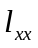，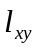，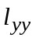；
２．试求：对x的一元线性之经验回归方程；
３．对此一元线性回归方程进行显著性检验；

４．当树高 x₀=32 m时, 横断面积Y₀ 的预测区间是多少?
（附：t0.995(6－2)=4.604 ，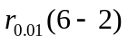=0.9172 ，F_{0.99}(１,6－2)＝ 21.20 )
（ 提示：预测公式 t=

